DESENVOLVIMENTO DE SISTEMAS
Matheus Luiz Massuda
TECNOLOGIA DA INFORMAÇÃO III

1 PRIMEIRO EXPERIMENTO

1.1 Semáforo
Neste modelo a ideia consistiu em variar o acendimento do LED de modo a simular (visualmente) o funcionamento de um semáforo.
Link para visualizar o modelo em funcionamento:
https://www.youtube.com/watch?v=SjNxDxZ2dIY&feature=youtu.be
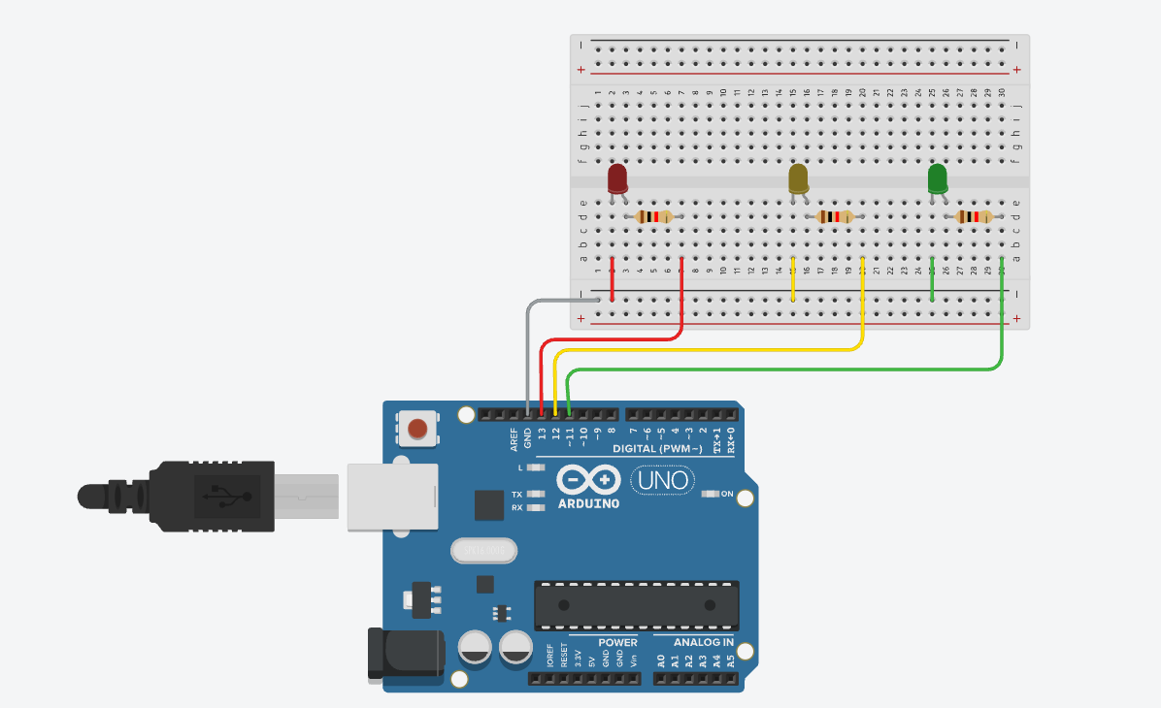

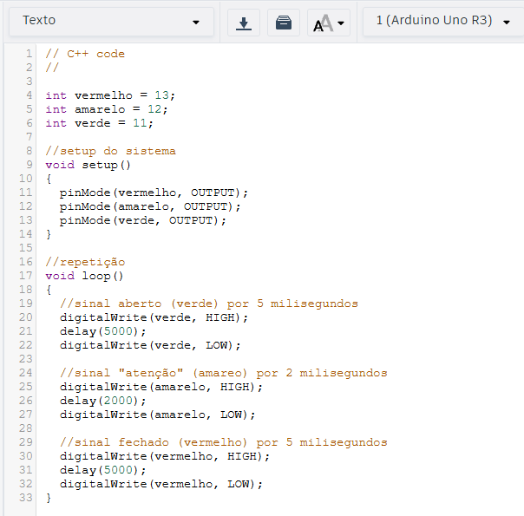

2 SEGUNDO EXPERIMENTO

2.1 Piano
No segundo modelo a construção dos componentes e o código desenvolvido permitem a ativação de notas musicais definidas a partir do valor da frequência das notas (no mundo real). Além de ser criada uma função marioIntro(); que permite a execução de um trecho inicial da música tema do jogo Mario Bros. Também é possível acionar as notas musicais a partir do clique nos botões
Link para visualizar o modelo em funcionamento:
https://www.youtube.com/watch?v=B2A79rnwAEw
